附件
交通路线
酒店名称：青海青藏铁道酒店
酒店地址：青海省西宁市城东区建国路18号
酒店联系人：杨吉生 18611172755
酒店位置图：
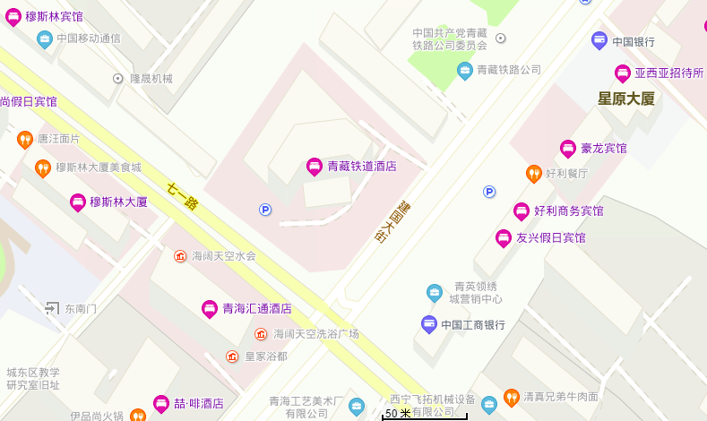

乘车路线
机场到酒店：
（一）曹家堡机场乘坐机场大巴（八一路线）
西宁曹家堡机场→机场巴士八一路→八一客运站步行90米康乐站乘坐28路→西宁大厦站下车，步行320米→青藏铁道酒店酒店。
（二）曹家堡机场乘坐机场大巴（火车站路线）
西宁曹家堡机场→机场巴士火车站路线→火车站路线步行50米火车站乘坐1路→青藏铁路公司站下车→步行100米→青藏铁道酒店酒店。
火车站到酒店：
西宁站（动车/火车）→西宁客运站（火车站广场西侧）坐1路、9路公交车（每3分钟一班）→青藏铁路公司站下车，步行100米到达青藏铁道酒店酒店。

